Лабораторная работа  
Протокол передачи гипертекста HTTP

**Цели работы:**

* изучение принципов работы веб-технологий, особенностей протокола HTTP и основные методы передачи данных между веб-клиентом и веб-сервером;
* получение навыков создания веб-сайтов и размещения их на веб-сервере.

**Задание**

1. Создайте или возьмите готовый статичный веб-сайт, состоящий из одной или нескольких html-страниц. Разместите сайт на онлайн-хостинге или локальном веб-сервере. Откройте сайт в веб-браузере. Перехватите и проанализируйте сетевые пакеты, относящиеся к протоколу HTTP, передаваемые веб-клиентом и веб-браузером.
2. Для изучения способов передачи данных между клиентом и сервером создайте или возьмите готовый веб-сайт с программными сценариями, исполняемыми на стороне сервера, данные для которых должен вводить пользователь. Разместите сайт на онлайн-хостинге или локальном веб-сервере. Откройте сайт в веб-браузере. Перехватите и проанализируйте сетевые пакеты, относящиеся к протоколу HTTP, передаваемые веб-клиентом и веб-браузером. Найдите отличия между передачей данных с использованием методов GET, POST.

**Варианты заданий**

Статичный сайт должен представлять персональную страницу-визитку учащегося. Формы для передачи данных должна быть частью этой персональной страницы.

**Теоретические сведения**

Протокол передачи гипертекста HTTP предназначен для передачи запросов и ответов-файлов между веб-клиентом (браузером) и веб-сервером – специализированной программом, предназначенной для обработки запросов от браузеров и отправки в ответ запрошенных браузерами по протоколу передачи гипертекста HTTP файлов веб-страниц. Веб-сервер, как правило запущен на удаленном устройстве, размещен где-то в Интернете, обладает выделенным постоянным IP-адресом и регистрационной записью в таблицах системы доменных имен DNS, чтобы пользователи имели возможность обращаться к серверу по его символьному адресу (например, www.vyatsu.ru), а не по его более сложно запоминаемому человеком цифровому IP-адресу (например, IP-адрес сервера, на котором расположен сайт ВятГУ - 185.65.148.146).

Процесс предоставления современной веб-страницы, со встроенными программными сценариями состоит из нескольких этапов, изображенных на рисунке 1.



Рисунок 1 – Диаграмма архитектуры веб-приложений

На первом этапе пользователь вводит адрес веб-страницы в адресной строке браузера. Браузер разбивает адрес на составные части, чтобы отделить адрес сервера и адрес страницы на сервере, и отправляет на требуемый веб-сервер запрос, с просьбой предоставить нужную веб-страницу. Вместе с запросом могут быть переданы также дополнительные данные или файлы, которые могут понадобиться для генерации запрошенной веб-страницы, содержащие, к примеру, сведения об устройстве и программном обеспечении пользователя, выбранных им через интерфейс сайта опциях, данные о ранее совершенных пользователем действиях, например, посещенных пользователем страницах сайта или другие исходные данные для работы серверных веб-приложений.

На втором этапе веб-сервер принимает запрос и начинает его обработку. Веб-сервер находит у себя в каталогах файловой системы запрошенный клиентом файл. Модуль веб-сервера под названием «парсер» автоматически просматривает запрошенный файл (чаще всего html-документ) на предмет наличия встроенной программной логики. Если файл содержит программную логику, которая должна выполняться на стороне веб-сервера, то файл перенаправляется соответствующей программе-обработчику, входящему в состав веб-сервера (например, обработчику программных сценариев на языке PHP). Программа-обработчик выполняет требуемые действия, в ходе которых генерируется новое содержимое и новые теги в HTML-документе. Сгенерированное содержимое может относится как к содержанию или оформлению запрошенной веб-страницы, так и к другим программным сценариям, которые будут выполняться уже на стороне клиента. В процессе генерации содержимого веб-страницы при необходимости (если того требует код сценария) учитываются отправленные с клиентской стороны дополнительные данные и производится обращение к собственным базам данных сервера, в которых как правило структурированным образом обрабатывается и хранится основная информация веб-сайта (например, текст всех публикаций, или все сообщения форума, или данные всех пользователей социальной сети). При этом сами теги, содержащие код программных сценариев, на основе которых проходила генерация контента веб-страницы, из нее удаляются. Соответственно конечный пользователь, исследовав полученный от веб-сервера документ, даже зная нужный язык программирования не сможет понять, по какому алгоритму была создана веб-страница.

На третьем этапе сгенерированная веб-страница отправляется обратно браузеру пользователя в виде HTML-документа. В дальнейшем, по следующим запросам браузера, «вдогонку» к основному документу будут отправлены также дополнительные файлы: иногда из соображений удобства верстки один HTML-документ может содержать внутри себя ссылки на файлы других HTML-документов, изображений, программных сценариев или библиотек стилей. Все эти дополнительные файлы веб-сервер найдет в соответствующих веб-сайту каталогах файловой системы и передаст браузеру вместе с основным файлом веб-страницы.

На четвертом этапе браузер, получив сгенерированную веб-страницу и дополнительные документы, отобразит ее на экране устройства. В процессе отображения файл также будет просмотрен на предмет наличия программных сценариев, которые выполняются на стороне пользователя. Если файл содержит программную логику, которая должна выполняться на стороне клиента, то встроенный в браузер интерпретатор соответствующего языка программных сценариев (обычно JavaScript) выполнит требуемые действия, и пользователь сможет не только увидеть статичные элементы сайта, но и через внешний интерфейс взаимодействовать с элементами пользовательского интерфейса, влияя на отображение сайта, и видеть предусмотренные анимационные эффекты.

При каких-то действиях пользователя может понадобиться повторное обращение к веб-серверу. В этом случае все этапы создания веб-страницы будут выполнены снова, но уже для других отправленных браузером пользователя исходных данных.

Важной особенностью протокола HTTP, который используется для передачи данных веб-сайтов от веб-сервера в браузер и обратно, которую следует учитывать, состоит в отсутствии поддержки состояний сеанса взаимодействия. Это означает, что каждый запрос HTTP (который в большинстве случаев сводится к требованию на получение и доставку отдельного файла, такого как HTML-страница, изображения .jpg, таблицы стилей, программного сценария JavaScript) обрабатывается отдельно, не зависит от всех других запросов, не включает какую-либо информацию об идентификации клиента и не оставляет следа в памяти веб-клиента или веб-сервера. Поэтому для передачи информации о том, что делает пользователь на сайте, какие данные вводит, необходимо использовать дополнительные технологии, например, использовать программные средства языка PHP.

Самым популярным языком серверного веб-программирования в настоящее время является PHP. PHP (Php Hypertext Preprocessor - препроцессор гипертекста, первоначально Personal Home Page - персональная домашняя страница) – язык сценариев общего назначения, в настоящее время интенсивно применяемый для разработки программных сценариев, выполняемых на серверной стороне.

Популярность PHP обусловлена его широким распространением, а также тем, что он является бесплатным языком с открытым исходным кодом (не принадлежит какой-либо компании или организации, а разрабатывается сообществом энтузиастов), крайне прост для освоения ввиду синтаксической похожести на JavaScript, обладает высоким быстродействием и имеет большой набор встроенных функциональных возможностей. Под бесплатностью подразумевается, что не нужно платить ни за разработку, ни за эксплуатацию программ на языке PHP.

PHP-код также, как и код клиентских сценариев на языке JavaScript, может размещаться в соответствующих тегах непосредственно в HTML-документе вперемешку с другим его содержимым. Но в отличии от сценариев JavaScript, которые размещаются похожим образом, запустить сценарий PHP в браузере не получится. Если просто открыть в браузере файл с серверным программным сценарием, то он не будет работать корректно. Для запуска веб-сайтов с использованием сценариев на языке PHP нужен функционирующий веб-сервер.

Для целей тестирования правильности работы серверных сценариев обращение браузера к веб-серверу может осуществляться и в рамках одного компьютера, но в этом случае на клиентском устройстве должно быть установлено и запущено программное обеспечение веб-сервера, на котором размещены все необходимые базы данных, файлы и каталоги тестируемого веб-сайта.

Технологии обработки пользовательских форм с помощью языка PHP, предназначены для решения задачи передачи пользовательских данных для программной обработки в определенный файл, находящийся на веб-сервере, например, в содержащую программный сценарий веб-страницу. Средства PHP могут перехватить значение переменной, передаваемое с предыдущей страницы на следующую, и позволяют использовать это значение для дальнейшей обработки. Благодаря возможности передачи данных такого типа, технологии языка PHP позволяют быстро и легко развертывать необходимые средства для решения самых разнообразных задач, связанных с обеспечением функционирования веб-сайта.

Существуют различные способы передачи данных. Удобные возможности по передаче небольшого количества значений с конкретной страницы на любую другую отдельную страницу веб-сайта предоставляют формы HTML. Методы GET и POST позволяют передать данные на ту же самую или другую веб-страницу. COOKIE-файлы и сеансы позволяют в течение продолжительного времени хранить данные о состоянии пользовательских данных на веб-сайте на протяжении просмотров множества различных страниц.

Формой называют элемент HTML документа, содержащий элементы управления: например, поля текстового ввода, кнопки, выпадающие списки. HTML-формы позволяют передавать введенные пользователем данные на сервер, где их можно дополнительно обработать. Обслуживание форм выполняется в два этапа. Сначала форма должна быть представлена пользователю, который заполнит ее своими данными и затем отправит на сервер. У каждой формы есть целевая веб-страница, которая запрашивается у веб-сервера для обработки данных, отправленных пользователем. Это может быть и тот же самый файл, и тот же самый сценарий, который генерирует форму. В большинстве случаев отправка форм на сервер предполагает какую-то последующую обработку. Например, операция поиска в базе данных – это необходимое действие для большинства разнообразных приложений, будь то поиск сообщений в форуме, пользователей или блога. Таким образом с помощью HTML-форм можно организовать взаимодействие между пользователем и сервером.

Формы начинаются тегом <form> и заканчиваются тегом </form>. В зависимости от используемого метода передачи посылать данные формы на сервер можно двумя путями. Метод GET рекомендуется использовать для передачи данных небольшого объема. При использовании метода GET данные будут передаваться в составе строки запроса конце URL, обозначенному с помощью атрибута action HTML-формы и будут видны прямо в адресной строке. Поэтому не рекомендуется использовать метод GET для отправки на сервер секретных данных, например паролей. Ниже приведен пример формы HTML, в которой используется метод GET, для отправки введенных в форме данных на веб-страницу animals.php, находящуюся на сервере. После того как пользователь сделает свой выбор и щелкнет на кнопке "Отправить", браузер соединит перечисленные ниже элементы в указанном порядке, без пробелов между элементами: адрес сервера и каталог, в котором открыта текущая форма; адрес страницы, указанный в кавычках после параметра action; вопросительный знак «?», указывающий, что далее в адресной строке будут передаваться данные по методу GET; имя первой переменной; знак равенства «=»; значение первой переменной; знак «&»; имя следующей переменной; знак равенства «=»; значение следующей переменной (если таковая имеется).

<!DOCTYPE HTML>

<html>

<head>

<title>Основы PHP</title>

</head>

<body>

<form action="animals.php" method="get">

<fieldset>

<legend>Выберите животное</legend>

<select name="animal">

<option value="Кошка">Кошка</option>

<option value="Попугай">Попугай</option>

<option value="Собака">Собака</option>

<option value="Хомяк">Хомяк</option>

<option value="Черепаха">Черепаха</option>

</select>

</fieldset>

<input type="submit" value="Отправить">

</form>

</body>

</html>

Например, если HTML-документ с исходной формой находится на локальном сервере в каталоге web, а в форме выбрать животное «Собака», то после нажатия кнопки «Отправить» браузер сформирует следующую строку: http://localhost/web/animals.php?animal=Собака. Затем браузер отправляет полученную строку в качестве нового запроса на сервер (рисунок 4).

Метод GET имеет связанный с ним массив переменных $_GET, в который поступят данные из запроса и к которому можно в дальнейшем обращаться при помощи команд языка PHP. Ниже приведен пример кода обработки для указанной выше формы HTML:

<!-- Файл animals.php -->

<!DOCTYPE HTML>

<html>

<head>

<title>Животные</title>

</head>

<body>

<h1>Ваш выбор - <span style="color:red">

<?php echo isset($_GET['animal']) ? $_GET['animal'] : '';?>

</span></h1>

</body>

</html>

Рисунок 2 – Передача данных при помощи метода GET

Метод GET имеет существенные недостатки. Он неприменим для передачи конфиденциальных данных, так как они будут зафиксированы на сервере и видны в адресной строке браузера. Он неудобен для передачи значений нескольких переменных из-за требуемой большой длины адресной строки. При его использовании появляется возможность вручную менять значение адресной строки, передавая недопустимые пользовательским интерфейсом сайта данные, что усложняет их обработку.

Другой метод POST тоже предназначен для передачи данных пользовательских форм на сервер. Только метод POST отправляет данные формы не через адресную строку, а через тело запроса. Данные формы не видны в адресной строке, что делает этот метод более безопасным для отправки чувствительной информации. Кроме того, POST-запрос может передавать большие объемы данных. Еще одним преимуществом метода POST является то, что данные формы не будут фиксироваться в журналах браузера или сервера, соответственно они не сохранятся в истории запросов.

Данные формы будут передаваться внутри тела запроса POST парами ключ-значение (рисунок 5). Ключи – это имена полей. Значения могут быть строками, числами, файлами. Метод POST тоже имеет связанный с ним массив переменных $_POST, в который поступят данные из запроса и к которому можно в дальнейшем обращаться при помощи команд языка PHP. Чтобы изменить способ передачи данных в предыдущем примере, нужно изменить метод обработки формы и имя массива, из которого выбираются данные:

<form action="animals.php" method="post">

<?php echo isset($_POST['animal']) ? $_POST['animal'] : '';?>



Рисунок 3 – Передача данных при помощи метода POST

Однако метод GET и метод POST передают данные только один раз на следующую страницу и не подходят для организации обмена данными между клиентом и сервером в течение длительного периода времени. Исходя из соображений удобства пользователей и маркетинговой эффективности при формировании содержимого современной веб-страницы, необходимо накапливать информацию о действиях, совершенных пользователем, например, учитывать какие страницы до этого он посетил.

Для длительного хранения данных в рамках одной сессии взаимодействия или даже после ее завершения необходимы технологии, позволяющие сохранять состояние клиент-серверного взаимодействия по протоколу HTTP. Существует несколько подходов, предназначенных для этих целей. Первый (ранее рассмотренный) подход предусматривает сохранение данных о пользователе в базе данных веб-сервера (рисунок 6). Второй подход – технология COOKIE – предусматривает сохранение данных о пользователе в файлах на клиентском устройстве (рисунок 7). Третий подход – использование сессий (сеансов) – предусматривает временное сохранение данных о пользователе в файле на стороне веб-сервера (рисунок 8).



Рисунок 4 – Обработка информации с использованием базы данных



Рисунок 5 – Обработка данных с использованием COOKIE

**СOOKIE** (куки) – это небольшие текстовые файлы (не более 4 кБайт), которые создаются веб-сервером, отправляются пользователю и сохраняются на клиентском устройстве в папку с рабочими файлами браузера. В дальнейшем эти файлы могут быть изменены программными сценариями, работающими на стороне клиента в процессе отображения веб-страниц. Чаще всего куки используются для сохранения информации о поведении пользователя на конкретном сайте (например, какие настройки выбирает, какие разделы сайта посещает, какие поисковые запросы совершает). Эти текстовые файлы отправляются браузером на сервер каждый раз, когда пользователь впоследствии обращается к тому же серверу и обрабатываются уже на стороне сервера. Благодаря этой информации веб-сайты могут идентифицировать пользователей, собирать статистику о их действиях и адаптировать отображаемый контент под потребности, предпочтения и интересы каждого конкретного человека.

Временные COOKIE хранятся только пока пользователь просматривает страницу, а при закрытии страницы или браузера автоматически удаляются. Постоянные COOKIE хранятся в течение длительного времени и удаляются только ри очистки истории браузера или через заранее определенный временной интервал.

В файлах COOKIE содержится сгенерированный сервером уникальный идентификатор, позволяющий при следующем посещении веб-сайта точно определить устройство и пользователя, а также информация об операционной системе и браузере, которые используются в данный момент для посещения сайта, личные данные пользователей (например, его имя, сохраненные логин и пароль), дата и время предыдущих посещений сайта, выбранные настройки (регион, язык, тема визуального оформления), перечень вводимых на сайте поисковых запросов, история просмотренных страниц сайта, а также любая дополнительная информация о сессии взаимодействия. В COOKIE можно сохранить любую информацию. Важные с точки зрения безопасности данные хранятся в зашифрованном виде.

По аналогии с ранее рассмотренными методами для обработки COOKIE в языке PHP имеется связанный с ним массив переменных $_COOKIE, в который поступят все данные из переданного браузером файла COOKIE и к которому можно в дальнейшем обращаться при помощи команд языка PHP. Отправка браузером и чтение сервером COOKIE файлов происходит автоматически. Достаточно только установить наличие COOKIE, использовав в серверном программном сценарии функцию setcookie, создающую COOKIE-файл. Никаких дополнительных команд использовать языка программных сценариев использовать не нужно.

Использование COOKIE может создавать угрозу информационной безопасности для пользователя. COOKIE могут быть использованы сайтами для слежения за пользователем. Злоумышленники могут выдать себя за другого пользователя в случае похищения COOKIE-файла. Известны случаи, когда злоумышленникам удавалось получить доступ к функциям сайта, доступным только администраторам, путем ручного редактирования значений в файлах COOKIE. Поэтому в соответствии с законодательством некоторых государств сайты должны уведомить пользователя и получить согласие перед сохранением на его компьютере COOKIE‑файлов.

Из соображений личной информационной безопасности многие пользователи вручную изменяют настройки браузеров, отказываясь от всех COOKIE-файлов. Кроме того, COOKIE-файлы отсутствуют при самой первой загрузке веб-сайта. Учитывая эти особенности при разработке веб-сайтов данные COOKIE-файлов должны рассматриваться только как вспомогательные, чтобы сайт нормально открывался и работал даже без них.

**Сеансы** (как и COOKIE-файлы) тоже решают проблему сохранения данных между страницами сайта на протяжении всего времени посещения пользователем. В момент открытия сеанса сервер генерирует уникальные идентификаторы для каждого пользователя. Эти идентификаторы сессии (идентификаторы сеанса) должны передаваться браузером на сервер каждый раз, когда после начала сеанса запрашивается очередная страница того же веб-сайта. Идентификатор сеанса может передаваться через COOKIE-файл или в виде параметра адресной строки. Таким образом, на протяжении каждого сеанса могут храниться многие переменные.



Рисунок 6 – обработка данных с использованием сеансов

Информация о сеансах сохраняется во временные файл на стороне сервера. Переменные сеанса хранятся в последовательном виде. В файл записывается имя переменной, ее тип и значение в виде последовательной строки. Запись о сеансе на стороне сервера создается в момент, когда какой-нибудь переменной будет присвоено значение. При отсутствии изменений значений переменных сеанс никак не влияет на работу серверных сценариев.

По аналогии с ранее рассмотренными методами для обработки сеансовых переменных в языке PHP имеется связанный с ним массив переменных $_SESSION, в которую автоматически поступают данные из серверного файла соответствующего сеанса.

Если не удалять информацию о старых сеансах, она будет накапливаться до бесконечности, расходуя ресурсы памяти и замедляя работу сервера. Поэтому при закрытии (завершении) сеанса его данные безвозвратно удаляются из файлов на стороне сервера. Для того, чтобы сеанс считался завершенным в программном сценарии должна запуститься функция закрытия сеанса. Также все сеансы автоматически завершаются при закрытии браузера. По истечении установленного предельного времени ожидания сеанс тоже будет считаться завершенным. По умолчанию предельное время жизни файлов сеанса составляет 24 мин. Если на сервере достаточно пространства памяти, можно увеличить предельное время ожидания, чтобы предотвратить автоматическое завершение сеансов, кроме случаев выхода пользователя из информационной системы сайта или закрытия браузера.

Все рассмотренные методы передачи, обработки и хранения пользовательских данных не исключают друг друга и могут использоваться одновременно (совместно) в любой произвольной комбинации, что предоставляет широкие возможности для разработки программных сценариев, выполняющихся на стороне сервера.

**Ход работы**

Для начала любом текстовом редакторе создадим и сохраним в отдельный файл, например, «page1.html», небольшой статичный html-документ:

<!DOCTYPE html>  
<html lang="en">  
 <head>  
 <meta charset="utf-8">  
 <title>Наша первая страница</title>

<link rel="shortcut icon" href="favicon.ico" type="image/x-icon">

<html lang="ru">

<meta name="viewport" content="width=device-width" />  
 </head>  
 <body>  
Ура, наша первая страница готова

<!-- А этот комментарий не будет виден, но будет полезен -->  
 </body>  
</html>

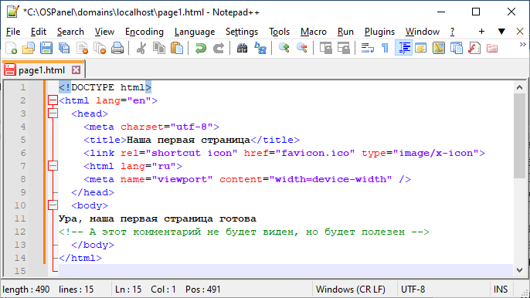

Рисунок 7 – Код HTML-страницы

Следующим шагом нужно будет разместить его в каталоге веб-сервера. Для этого можно зарегистрироваться на любом бесплатном веб-хостинге или воспользоваться установленным на компьютер локальным веб-сервером, который, например, включен в программный пакет Open Server Panel. Для начала запустим веб-сервер. Затем найдем каталог, предназначенный для размещения веб-сайтов и скопируем в него созданную html-страницу.

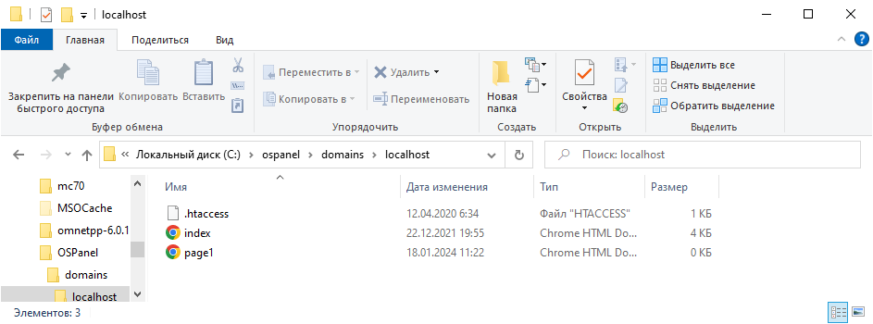

Рисунок 8 – Каталог веб-сайтов

Теперь в браузере можно ввести адрес веб-сервера и указать имя веб-страницы, чтобы отобразилось ее содержимое.

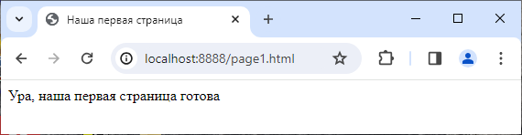

Рисунок 9 – Внешний вид страницы

Далее запустим программу перехвата сетевых пакетов и попробуем повторно открыть html-документ в браузере. Среди захваченных пакетов необходимо найти и проанализировать запрос, отправленный браузером, и ответ сервера.

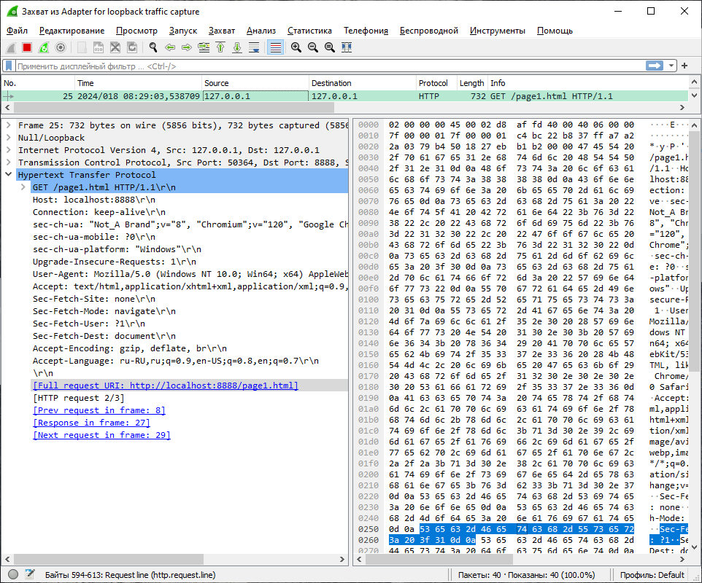

Рисунок 10 – Запрос

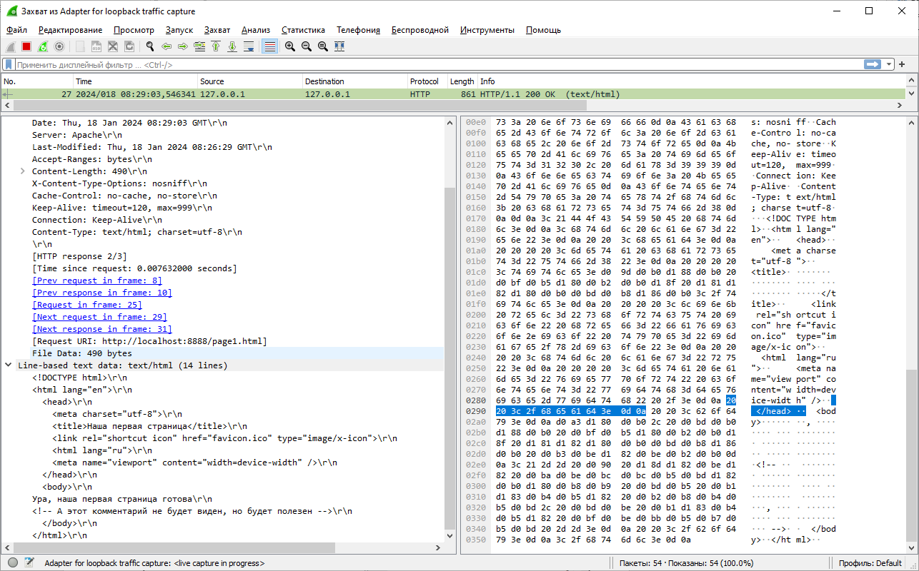

Рисунок 10 – Ответ

Для рассмотрения методов передачи данных создадим html-документ, содержащий веб-форму, которую будет заполнять пользователь. Сохраним следующий текст в файле под именем sportselect.html.

<!DOCTYPE HTML>

<html>

<head>

<meta charset="utf-8">

<title>Основы PHP</title>

<style>

* { font-family:Calibri }

fieldset { margin-bottom: 15px; padding: 10px }

legend { padding: 0px 3px; font-weight: bold; font-variant: small-caps }

select { width: 254px }

input[type=submit] { width: 170px; padding: 10px }

</style>

</head>

<body>

<form action="sports.php" method="get">

<fieldset>

<legend>Выберите ваш любимый вид спорта</legend>

<select name="sport">

<option value="Футбол">Футбол</option>

<option value="Баскетбол">Баскетбол</option>

<option value="Хоккей">Хоккей</option>

<option value="Волейбол">Волейбол</option>

<option value="Бальные танцы">Бальные танцы</option>

</select>

</fieldset>

<input type="submit" value="Отправить">

</form>

</body>

</html>

Ниже приведен пример кода страницы-обработчика sports.php, в котором показан обработчик формы PHP для указанной выше формы HTML:

<!-- Файл sports.php -->

<!DOCTYPE HTML>

<html>

<head>

<meta charset="utf-8">

<title>Любимый вид спорта</title>

</head>

<body>

<h1>Ваш любимый вид спорта - <span style="color:red">

<?php

echo isset($_GET['sport']) ? $_GET['sport'] : '';

?>

</span></h1>

</body>

</html>

После того как пользователь сделает свой выбор и щелкнет на кнопке "Отправить", браузер сформирует следующую строку URL: http://localhost/web/sports.php?sport=Хоккей.

Метод GET обработки форм обладает одним значительным преимуществом над методом POST — он фактически позволяет каждый раз формировать новую и соответствующую текущей ситуации строку запроса URL. После этого пользователи могут устанавливать закладку на данную страницу.

Обратите внимание на то, что значение, введенное в поле формы HTML с атрибутом name="sport" на предыдущей странице, теперь доступно в виде переменной PHP с именем $_GET['sport']. Работу этого примера демонстрирует следующий рисунок:

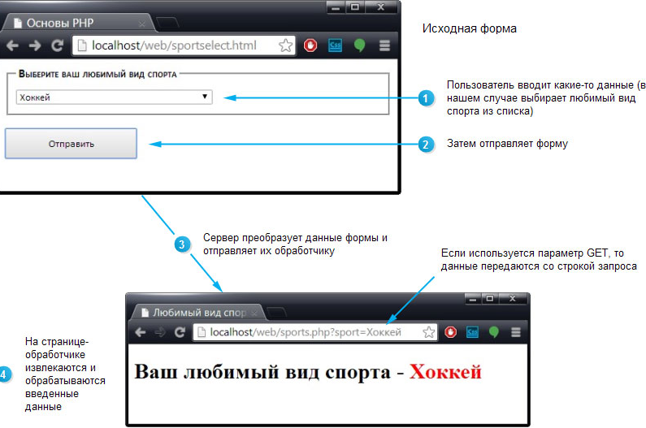

Рисунок 11 – Этапы обработки веб-форм

Снова перехватываем трафик между клиентом и сервером и находим запрос, в котором передаются данные.

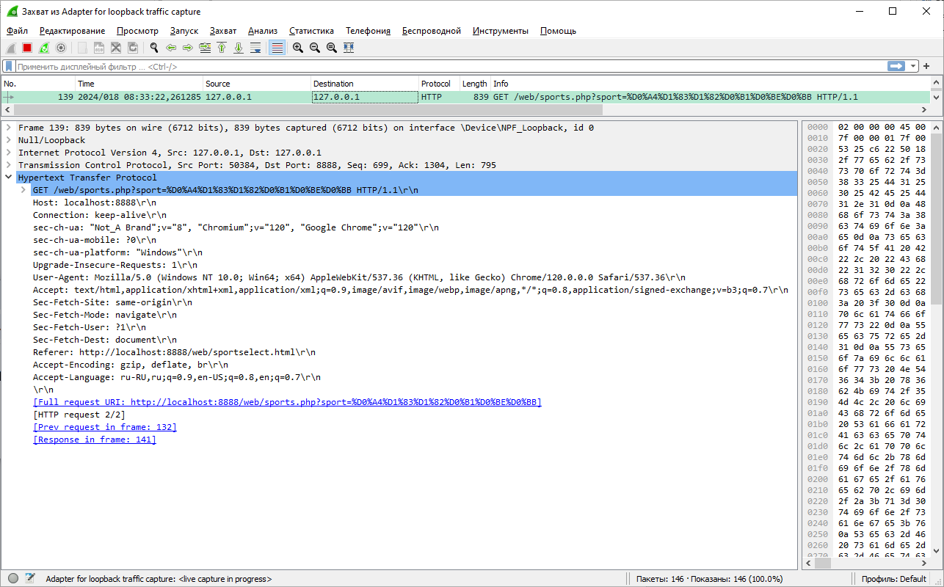

Рисунок 12 – Передача данных по методу GET

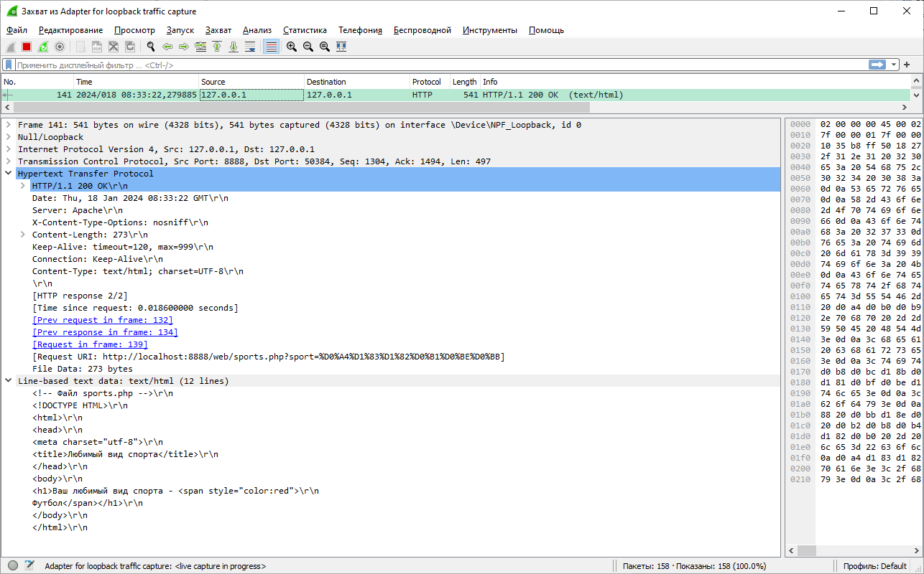

Рисунок 13 – Ответ после метода GET

В настоящее время предпочтительным методом отправки данных формы является POST (особенно при случаях, в которых осуществление действий приводит к постоянным изменениям, таких как ввод информации в базу данных). Набор данных формы включается в тело формы при перенаправлении формы к обрабатывающему агенту (в данном случае к интерпретатору PHP). Строка URL не претерпевает каких-либо видимых изменений, отражающих разнообразие передаваемых данных.

Среди разработчиков распространена ничем не оправданная уверенность в том, что метод POST более безопасен, чем GET. В действительности ни один из этих методов не является более или менее безопасным, чем другой. Посетитель может столь же успешно просматривать переменные и данные, отправляемые с помощью метода POST, как и с помощью метода GET. Единственное различие состоит в том, что в первом случае передаваемые данные не обнаруживаются в адресной строке. Но это не означает, что они скрыты. Данные, отправленные с помощью метода POST, могут просматриваться и модифицироваться пользователем веб-сайта.

Чтобы изменить способ передачи данных в предыдущем примере, нужно внести следующие изменения:

sportcelect.html

<form action="sports.php" method="post">

...

</form>

sports.php

<?php

echo isset($_POST['sport']) ? $_POST['sport'] : '';

?>

После чего снова перехватываем трафик между клиентом и сервером и находим запрос, в котором передаются данные.

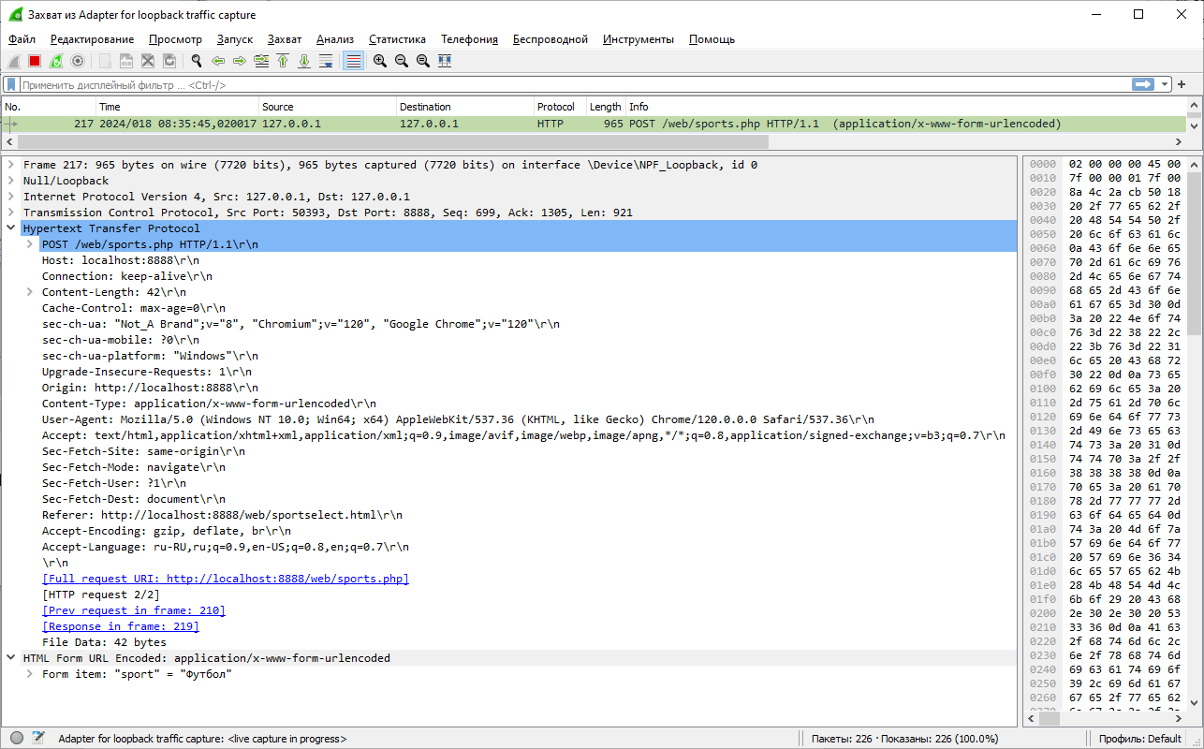

Рисунок 14 – Передача данных по методу POST

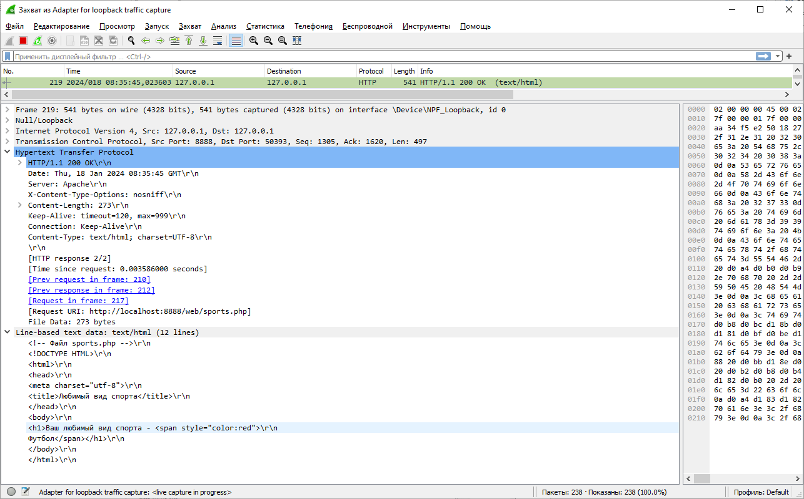

Рисунок 15 – Ответ после метода POST